Gefahrenwarnung aufs Smartphone

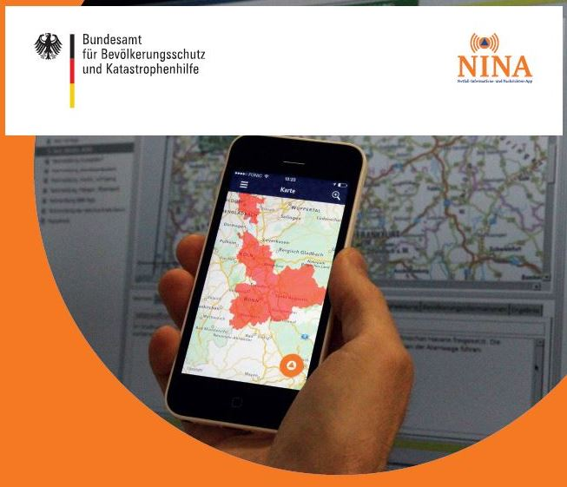
Eine frühzeitige und umfassende Warnung bei Gefahren, wie z. B. Unwetter, Hochwasser, Großbränden und Unglücksfällen aller Art kann vor Schlimmerem bewahren oder sogar Leben retten. Zusätzlich zu den bisherigen Warnmöglichkeiten über Sirenen und Rundfunk wird im Stadt- und Landkreis Heilbronn jetzt auch über die Notfall-Informations- und Nachrichten-App des Bundes, kurz NINA, gewarnt.

Über NINA erhalten die Nutzer rund um die Uhr aktuelle Warnungen und Verhaltenshinweise direkt auf ihr Smartphone, Tablet & Co

- zu akuten Gefahrensituationen,
- für den jeweils aktuellen Standort
- und auch für jeden anderen gewünschten Ort.

Außerdem bietet NINA Wetterwarnungen des Deutschen Wetterdienstes, enthält grundlegende Notfalltipps und informiert über allgemeine Themen des Bevölkerungsschutzes.

Wer NINA auf sein Smartphone installiert, ist bei Gefahren besser informiert. Übrigens: NINA wird bundesweit genutzt und ist daher nicht nur im Stadt- und Landkreis Heilbronn nützlich.

Für iOS und Android-Geräte steht NINA in den jeweiligen AppStores kostenlos zum Download bereit. Weitere Informationen finden Sie auch unter www.bbk.bund.de/NINA.

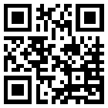  www.bbk.bund.de | 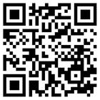  iTunes-Store | 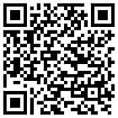  Google Play

Hinweis für die Redaktionen: Auf der Homepage www.bbk.bund.de/NINA finden Sie auch Bilder und Druckvorlagen zum Download.

